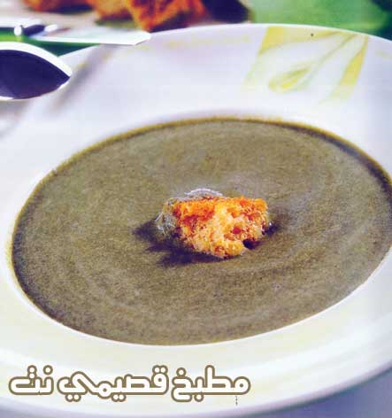

المقادير

المقادير: 1 كيس ملوخية مثلجة او طازجة حسب المتوفر«400جم» 1/3 كوب بصل مفروح، 1/2 ملعقة شاي ثوم مهروس، 1 مكعب خضار، 1 علبة روب، 2/11 كوب ماء، 2 ملعقة أكل زيت .

الطريقة

يحمر البصل والثوم في الزيت ثم تضاف الملوخية ومكعب الخضار وتقلب على النار لمدة 5 دقائق ثم يضاف الماء والروب ويترك على النار لمدة 1/2 ساعة ثم تترك حتى تبرد ثم تخلط بالخلاط الكهربائي حتى يتكون خليط متجانس.

يعاد الخليط على النار ويترك حتى يغلي ثم تسكب في أواني الشوربة وتقدم ساخنة

